

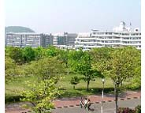
【岐阜大学的概要】
岐阜大学创立于1949年（昭和24年），是一所拥有60多年历史的国立大学。
学校设有五个学院，分别是教育学院，地域科学学院，医学院，工学院，应用生物科学学院。另外有八个研究所，分别是教育学研究所，地域科学研究所，医学系研究所，工学研究所，农学研究所，联合农学研究所，联合兽医学研究所，联合创药医疗情报研究所。

【岐阜地区的介绍】
岐阜省位于日本的正中央，省面积在日本排第七位，是一个风景优美，多得益于自然恩赐的省份。而且，在历史上织田信长以这座城市作为基石统一日本，因其历史渊源而闻名于世。岐阜市约有40万人口，自然风景以金华山和可以观看到鹚伺的长良川为名。自然环境优雅清静，搭乘新干线到京都只需要1个小时，到东京也只需要3个小时，到其他各主要城市的交通也都十分的便利。岐阜的气候，四季分明。

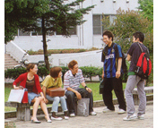
【岐阜大学的学生数】（2012.5）
大学生 5,760名 研究生 1,638名
留学生数(里面的数量)
大学生 53名 研究生 244名
研究生预科 49名
（留学生来自于30个国家和一个地区）

【师资力量】（2012.5）
教授268名，准教授241名，讲师41名，助教207名，助手1名
合计758名

【入学考试】
1 大学入学考试
对于符合报考志愿学院入学资格的学生，需要参加由财团法人日本学生支援机构组织的“日本留学考试”。然后再参加报考志愿学院的特别选拔考试。
详情请参照由岐阜大学学务系考试处分发的“岐阜大学私费外国留学生特别选拔募集要领”
岐阜大学报考志愿书的提交期限是12月下旬至1月下旬,入学考试是在1月下旬到2月上旬之间进行。
关于各学院的入学资格请参照“INFORMATION FOR INTERNATIONAL STUDENTS”P6
报考要领索取地址
岐阜大学学务部入试课 〒501-1193岐阜市柳户1-1

* 日本留学考试预计在6月和11月进行。详情请联系
独立行政法人 日本学生支援机构
E-mail ：eju@jasso.go.jp

2 研究生入学考试
对于符合报考志愿研究生院入学资格的学生，必须参加各个研究生院进行的入学考试。
关于研究生院入学资格请参照“INFORMATION FOR INTERNATIONAL STUDENTS”P7

【国费（日本政府）奖学金】
有关来日本之前可以申请的日本政府奖学金，请向驻本国的日本大使馆咨询
2013年4月的奖学金金额为 (１元≓16.45日元)
研究生(博士)月额145，000日元(8,815元)
研究生(硕士)月额144，000日元(8,754元)
大学生 月额117，000日元(7,112元)

【其他奖学金】
该校每年有大约30%的留学生被授予来自各种团体提供的奖学金
（月额从25，000日元(1,520元)到160，000日元(9,726元)不等）
有关奖学金的各种消息，请参看岐阜大学的揭示板，或者参加学校的有关指导

【生活费】
平均生活费（住宿费，伙食费等）
月额 75，000日元(4,559元)到80，000日元(4,863元)

【鉴定费，入学费，学费】（2013.4）
 | 鉴定费 | 入学费 | 学费
大学生 | 17，000日元  (1,033元) | 282，000日元  (17,143元) | 年额 535，000日元  (32,523元)
研究生 | 30，000日元  (1,824元) | 282，000日元  (17,143元) | 年额 535，000日元  (32,523元)
研究生预科 | 9，800日元  (596元) | 84，600日元  (5,143元) | 月额 29，700日元  (1,805元)
科目等履修生，听讲生 | 9．800日元  (596元) | 28，200日元  (1,714元) | 1学分 14，800日元  (900元)

【关于学费免除】
自费留学生中的正规生，如果学习成绩优异，因为经济原因，交纳学费等有困难的时候，根据申请可以获得学费和入学费的全额或者半额的免除。

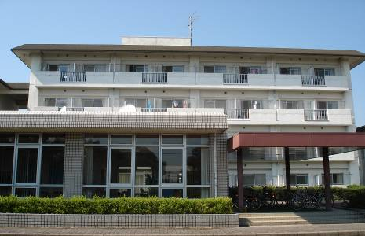
【宿舍】
岐阜大学有国际交流会馆。通常情况每一位留学生可入住6个月到1年。
区分 | 单身宿舍 |  | 夫妇宿舍 |  | 家族宿舍
区分 | 宿费 | 房间数（间） | 宿费 | 房间数（间） | 宿费 | 房间数（间）
A栋 | 5,900日元  359元 | 31 | 11,900日元  723元 | 2 | 14,200日元  863元 | 3
B栋 | 4,700日元  286元 | 38 | 9,500日元  578元 | 12 | 14,200日元  863元 | 4

住宿费（2013.4）

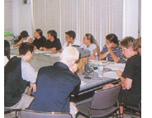
【日语教育】
岐阜大学开设有日语讲座，详情请参看留学生中心的主页
(http://www1.gifu-u.ac.jp/~isc/en/index.html)

【其他详情的咨询处】
岐阜大学留学生支援室
地址：〒501-1193岐阜市柳户1-1
电话：81-58-293-2146
Fax：81-58-293-2143
E-mail：direcent@gifu-u.ac.jp
【岐阜大学的主页】
日语 (http://www.gifu-u.ac.jp/)
英语 (http://www.gifu-u.ac.jp/english/index.shtml)
针对外国学生的主页
日语 http://www1.gifu-u.ac.jp/~isc/DIVISION/SED/gifuuniv_ryugaku/jp/index.htm
英语 http://www1.gifu-u.ac.jp/~isc/DIVISION/SED/gifuuniv_ryugaku/en/index.htm

岐阜大学上海事务所
地址：〒201315上海市浦东新区御青路1043号
电话：021-58124777
Fax：021-58124778
E-mail：shanghai@gifuuniversity.cn
主页： http://www. gifuuniversity.cn

